ОБЩЕСТВО С ОГРАНИЧЕННОЙ ОТВЕТСТВЕННОСТЬЮ «СОВА»

111672, г. Москва, вн. тер. г. муниципальный округ Новокосино, ул. Суздальская, д. 40, корп. 2, офис 1
ИНН 7720854070 КПП 772001001 ОГРН 1217700422356
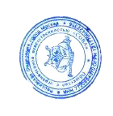

УТВЕРЖДАЮ

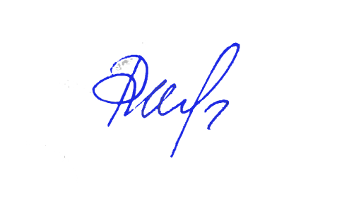
Генеральный директор
ООО СОВА

Ротанина Я.В.

Положение о порядке текущего контроля успеваемости и промежуточной и итоговой аттестации обучающихся по программам дополнительного образования.

1. Общие положения.

1.1. Положение о порядке проведения учебных занятий, текущей и промежуточной аттестации обучающихся (далее Положение) ООО «СОВА» определяет, условия и порядок оценивания знаний и умений обучающихся, формы и порядок проведения и общие принципы организации текущей, промежуточной и итоговой аттестации обучающихся.

1.2. Оценка качества усвоения обучающимися содержания конкретной учебной программы, раздела, курса проводится с целью:
• повышения учебной мотивации и учебной самостоятельности обучающихся,
• повышения качества знаний обучающихся;
• повышения ответственности педагогических работников и обучающихся за
качество освоения образовательной программы;
• определение эффективности работы педагогического коллектива;
• установление фактического уровня теоретических и практических знании
обучающихся учебного плана, их умений и навыков и соотнесение этого уровня с требованиями образовательных программ.

1.3. Промежуточная аттестация - это оценка качества усвоения обучающимся содержания какой-либо части (частей), темы (тем), раздела, блока конкретной учебной программы по окончании их изучения по итогам учебного периода с целью определения соответствия уровня и качества знаний, умений, навыков, требованиям, предусмотренных образовательной программой.

1.4. Итоговая аттестация - процедура, проводимая с целью установления уровня знаний обучающихся с учетом целей обучения, дополнительной общеразвивающей программы, установленных требований к содержанию программ обучения.

2. Общие положения о текущем контроле знаний обучающихся.

Основной упор в обучение учащихся чтению: разработана специальная методика обучения этому навыку. Это важно, потому что в английском языке, в отличие от русского языка, существует целый свод правил чтения – одна и та же буква может читаться по-разному, необходимо знать комбинации гласных и согласных в ударных и безударных слогах. Огромная часть внимания уделяется также лексике и правописанию слов.
За правильные ответы учащиеся получают баллы.

2.1. Текущий контроль знаний обучающихся осуществляется преподавателем, который ведет учебные занятия по данной дисциплине в учебной группе.

2.2. Задачи текущего контроля знаний: определение уровня освоения обучающимися раздела (темы) образовательной

• программы для перехода к изучению нового раздела учебного материала, корректировка темпов изучения образовательной программы в зависимости от

• качества освоения изученного.

2.3. Функции текущего контроля знаний: анализ соответствия знаний обучающихся требованиям образовательной

• программы в соответствии с разработанными критериями оценивания и требованиями к знаниям, установление уровня освоения определенного раздела (отдельной темы)

• образовательной программы (качества знаний), анализ ошибок и организация своевременной педагогической помощи обучающимся.

2.4. Виды текущего контроля:
• устный ответ на поставленный вопрос;
• развернутый ответ по заданной теме;
• устное сообщение по избранной теме,
• собеседование;
• тестирование,
• выполнение самостоятельной работы, проверочной работы, и другие виды
контроля.

2.5. Педагогические работники при осуществлении текущего контроля знаний имеют право:
• выбора формы и методики проведения текущего контроля знаний;
• выбора периодичности осуществления контроля;
• разработки критериев оценивания знаний обучающихся;

2.6. Результаты текущего контроля учитываются при формировании оценки при промежуточной аттестации.

2.7.Промежуточной аттестацией обучающихся является финальная игра (или контрольное тестирование в группах, старше 13-14 лет). Проводится в конце октября, конце декабря, середине марта и в конце мая.
* Для проведения финальной игры учитель должен использовать вопросы по темам, пройденным в текущем семестре.

* Во время проведения финальной игры дети используют все свои набранные за семестр баллы. После финальной игры все баллы аннулируются и начинается новый набор баллов.
Учащиеся, набравшие наибольшее количество баллов в ходе проведения финальной игры, получают похвальные грамоты.

* Открытые уроки с малышами до 6 лет проводятся в конце декабря и в конце мая.

* Факторы, учитываемые при промежуточной аттестации обучающихся:
-результаты работы на занятиях;
- усвоение навыков практического применения теоретических знаний;
- степень активности на занятиях;
- результаты выполнения контрольных (проверочных) работ.
- выполнение домашних заданий.

3. Итоговая аттестация
Данная форма контроля знаний и навыков учащихся предназначена для проверки соответствия результатов освоения дополнительной общеобразовательной программы заявленным целям и планируемым результатам обучения.

Форма проведения итоговой аттестации (устная, письменная, смешанная, в том числе с использованием компьютерных технологий и электронных носителей) устанавливается ООО «СОВА» самостоятельно, проводится следующим направлениям:

reading/чтение
vocabulary/лексика
speaking/говорение
grammar/грамматика
writing/ письмо
listening/ аудирование

3.1. К итоговой аттестации допускаются обучающиеся, успешно завершившие в полном объёме освоение дополнительной общеобразовательной программы.

3.2. Содержание и объем материала, подлежащего проверке и оцениванию, определяется обязательным минимумом содержания образования и учебными программами.

Тестовые материалы для итогового испытания составляются на основе рабочей программы учебной дисциплины и охватывают ее наиболее актуальные разделы и темы.

3.3. В критерии оценки уровня подготовки обучающегося входят:

•уровень освоения материала, предусмотренного учебной программой;
• умения использовать теоретические знания при выполнении практических задач;
• обоснованность и четкость изложения ответа;
• наличие умений самостоятельной работы.

3.4 При осуществлении итогового контроля проверка и оценка знании и умении носит индивидуальный характер.

3.5. Промежуточная аттестация осуществляется преподавателем, ведущим занятия в данной учебной группе.
3.6 По итогам тестирования выдается Сертификат с указанием уровня обучения обучающегося, с указанием уровня иностранного языка.

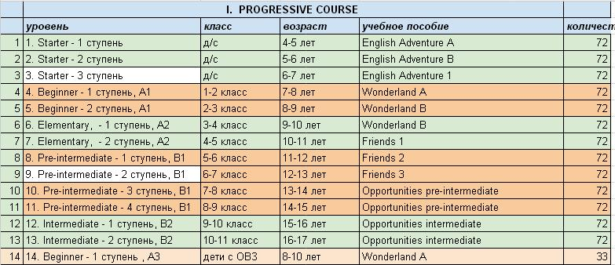

3.6. Итоговая аттестация обучающихся ООО «СОВА», завершивших обучение по дополнительным образовательным программам, осуществляется аттестационными комиссиями, создаваемыми в ООО «СОВА» по соответствующей образовательной программе и проводятся в очном формате.

5. Заключительные положения

5.1. Настоящее Положение, а также все изменения и дополнения к нему принимаются и утверждаются Генеральным директором ООО «СОВА» и действуют до замены их новым.
5.2. Вопросы, не нашедшие своего отражения в настоящем Положении, регламентируются другими локальными нормативными актами ООО «СОВА» и решаются руководством ООО «СОВА» индивидуально в каждом конкретном случае.

